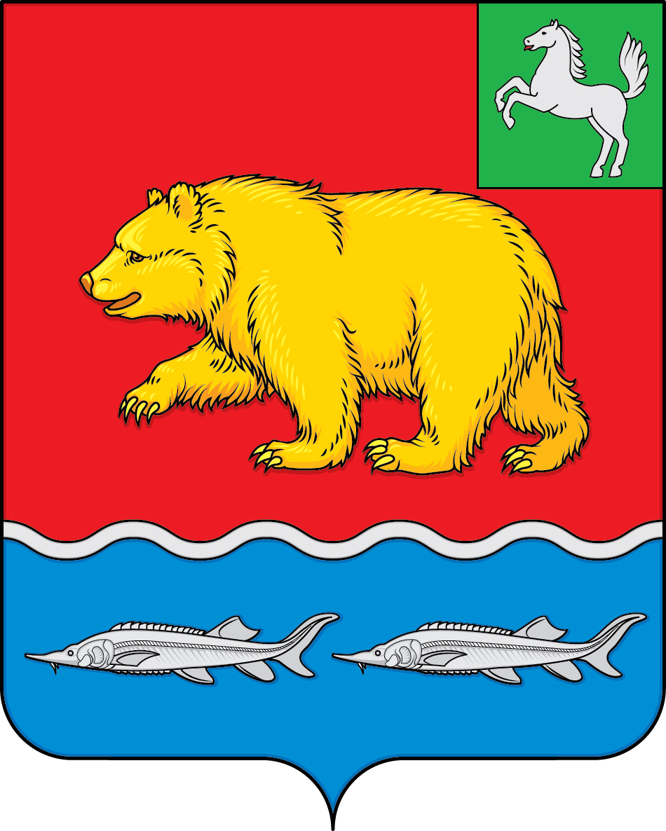
ДУМА молчановского РАЙОНА
Томской области
РЕШЕние
ПРОЕКТ
00.00.0000 № 00
с. Молчаново
Об утверждении плана работы
Думы Молчановского района на 2022 год
В целях обеспечения деятельности Думы Молчановского района
ДУМА МОЛЧАНОВСКОГО РАЙОНА РЕШИЛА:
1. Утвердить план работы Думы Молчановского района на 2022 год согласно приложению.
2. Контроль за исполнением настоящего решения возложить на Председателя Думы Молчановского района.
Председатель
Думы Молчановского района С.В. Меньшова

Приложение к решению
Думы Молчановского района от 00.00.0000 № 00

План работы Думы Молчановского района на 2022 год

Содержание | Сроки | Ответственные исполнители
1.Информация о деятельности ОМВД России по Молчановскому району за 2021 год | Январь | Начальник ОМВД России по Молчановскому району
2. О внесении изменений в Устав Молчановского района | Январь | Председатель Думы Молчановского района
3. Информация о деятельности МАУК «Межпоселенческий методический центр народного творчества и досуга» в 2021 году | Февраль | Директор МАУК «Межпоселенческий методический центр народного творчества и досуга»
4. Об отчете о деятельности Контрольно-счётного органа муниципального образования «Молчановский район» в 2021 году | Февраль | Председатель Контрольно-счетного органа муниципального образования «Молчановский район»
4. Об утверждении Прогнозного плана (Программы) приватизации муниципального имущества муниципального образования «Молчановский район | Февраль | Начальник МКУ «ОУМИ Администрации Молчановского района»
5.Информация о подготовительных мероприятиях по пропуску половодья 2022 года на территории Молчановского района | Февраль-Март | Заместитель Главы Молчановского района - начальник Управления по вопросам жизнеобеспечения и безопасности
6. Информация о деятельности МБУК «Молчановская межпоселенческая централизованная библиотечная система» в 2021 году | Март | Директор МБУК «Молчановская межпоселенческая централизованная библиотечная система»
7.Информация о деятельности ОГБУЗ «Молчановская районная больница» ( по выбранному направлению) | 1-2 квартал 2022 года | Главный врач ОГБУЗ «Молчановская районная больница»
8.Информация о деятельности МБОУ ДО «Молчановская детская музыкальная школа» | Апрель | Директор МБОУ ДО «Молчановская детская музыкальная школа»
9.О назначении публичных слушаний по проекту решения «Об утверждении отчета об исполнении бюджета муниципального образования «Молчановский район» за 2021 год» | Апрель | Начальник Управления финансов Администрации Молчановского района
10.Информация о плане мероприятий по ремонту дорог общего пользования местного значения Молчановского района | Апрель | Заместитель Главы Молчановского района - начальник Управления по вопросам жизнеобеспечения и безопасности, главы сельских поселений
11. Об утверждении отчета об исполнении бюджета муниципального образования «Молчановский район» за 2021 год | Май | Начальник Управления финансов Администрации Молчановского района
12.Информация о мероприятиях по благоустройству сельских поселений | Май | Главы сельских поселений
13.Об организации отдыха детей и их трудоустройства летом 2022 года | Май | Начальник Управления образования Администрации Молчановского района; Директор ОГКУ «Центр занятости населения Молчановского района»
15.Об утверждении отчёта об управлении и распоряжении муниципальным имуществом Молчановского района за 2021 год | Июнь | Заместитель Главы Молчановского района по экономической политике
Отчет об управлении и распоряжении муниципальным имуществом муниципального образования «Молчановский район» за 2021 год | Июнь-Июль | Начальник МКУ «ОУМИ Администрации Молчановского района»
16. Информация о подготовке образовательных учреждений к новому учебному году | Июль | Начальник Управления образования Администрации Молчановского района
17.Об утверждении представленных кандидатов для занесения на Доску Почета Молчановского района. | Июль | Председатель  Думы Молчановского района
18.Рабочие поездки в сельские поселения Молчановского района | 3-4 квартал 2022 года | Председатель Думы Молчановского района
19. Информация Администрации Молчановского района, глав сельских поселений о готовности объектов ЖКХ к работе в 3осеннее-зимний период 2022-2023 гг. | Сентябрь | Главы сельских поселений
Отчет о выполнении показателей Стратегии социально-экономического развития муниципального образования «Молчановский район» за 2021 год | Октябрь | Начальник отдела экономического анализа и прогнозирования
20. Информация о реализации в 2021 году «Стратегии социально-экономического развития муниципального образования «Молчановский район» до 2025 года» | Октябрь | Заместитель Главы Молчановского района по экономической политике
21.Информация о проведенном ремонте дорог общего пользования местного значения Молчановского района | Октябрь | Главы сельских поселений
22. О назначении публичных слушаний по проекту бюджета муниципального образования «Молчановский район» | Ноябрь | Начальник Управления финансов  Администрации Молчановского района
23. Об утверждении бюджета муниципального образования «Молчановский район» на 2023 год и плановый период 2024 и 2025 годов» | Декабрь | Начальник Управления финансов  Администрации Молчановского района
24. Об утверждении отчета Председателя Думы Молчановского района о деятельности Думы Молчановского района в 2022 году | Декабрь | Председатель Думы Молчановского района
25. Об отчете Главы Молчановского района о деятельности Администрации Молчановского района в 2022 году | Декабрь | Глава Молчановского района
26.О внесении изменений и дополнений в Устав Молчановского района | По мере необходимости | Ведущий специалист-юрисконсульт Думы Молчановского района
27.О награждении Почетной грамотой и Благодарственным письмом Думы Молчановского района | По мере необходимости | Председатель Думы Молчановского района
28.О внесении изменений и дополнений в решение Думы Молчановского района «Об утверждении бюджета муниципального образования «Молчановский район» на 2022 год и плановый период 2023 и 2024 годов» | По мере необходимости | Начальник Управления финансов  Администрации Молчановского района

Председатель
Думы Молчановского района С.В. Меньшова

